Точка Роста отчет за 4 квартал 2022 года.
Полякова С.В.
1. 10 ноября 2022 г. учащиеся 8 в класса МБОУ ЕСОШ №1в рамках внеурочки «Вопросы анатомии. Точка роста» приняли участие в региональном этапе I Всероссийской олимпиады по естественнонаучной грамотности (для обучающихся, осваивающих дополнительные общеобразовательные программы естественнонаучной направленности).

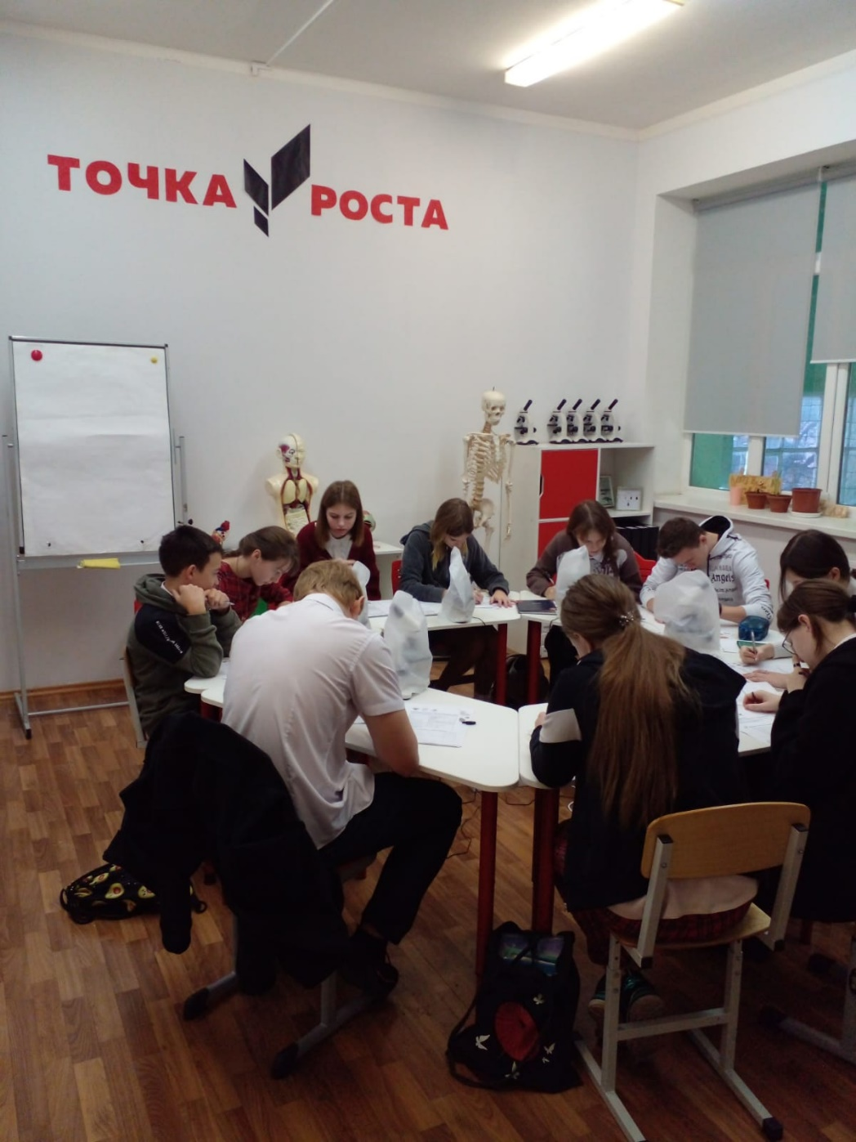
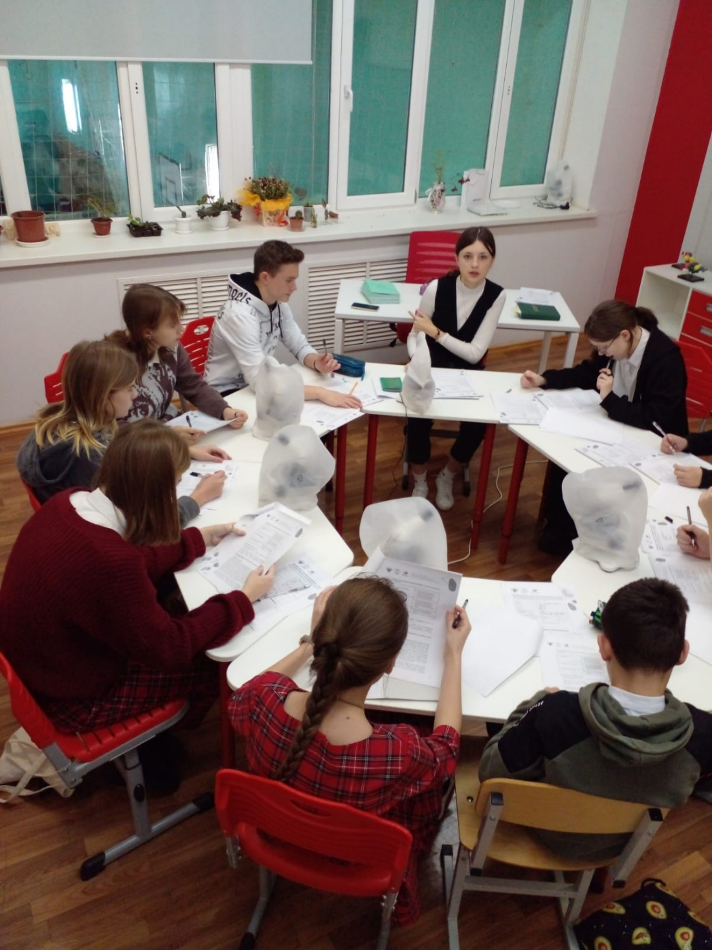

2 . 7 декабря 2022 года на базе ГБУ ДПО РО РИПК и ППРО и ЦНППМПР состоялся фестиваль инновационных педагогических идей и медиапроектов «Технология успеха. Точка роста.». Егорлыкский район представляли педагоги Егорлыкской СОШ №1: Еремеева Л.П., Полякова С.В., Колодина И.Г., Беленко В.В., Иликаева М.В.
После пленарной части все участники разошлись на площадки, где продолжили делиться практическим опытом эффективного использования современного оборудования центров образования «Точка роста» в образовательном процессе урочной, внеурочной деятельности, дополнительном образовании.
.
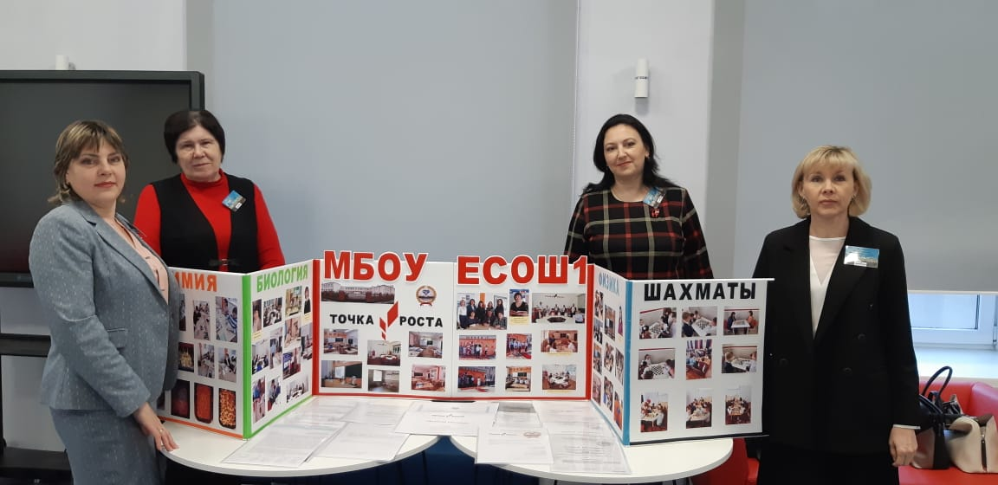
3. С сентября по декабрь 2022 года в рамках внеурочной деятельности центра «Точка роста» состоялись экологические полевые практикумы по биохимическому исследованию почв для исследовательского проекта по восстановлению биоразнообразия ООПТ «Лиман».
Изучение почв в полевых условиях является обязательным начальным этапом исследования почвенного покрова любой территории. В ходе полевого изучения почв получают информацию о внешних (морфологических) признаках почвенного тела, в которых отражается протекание внутренних процессов почвообразования; отбирают образцы для анализа физико-химических свойств почвы. При этом многие важнейшие признаки почвы могут быть диагностированы уже в полевых условиях. Ключевым моментом полевого изучения почвы является описание почвенного генетического профиля.
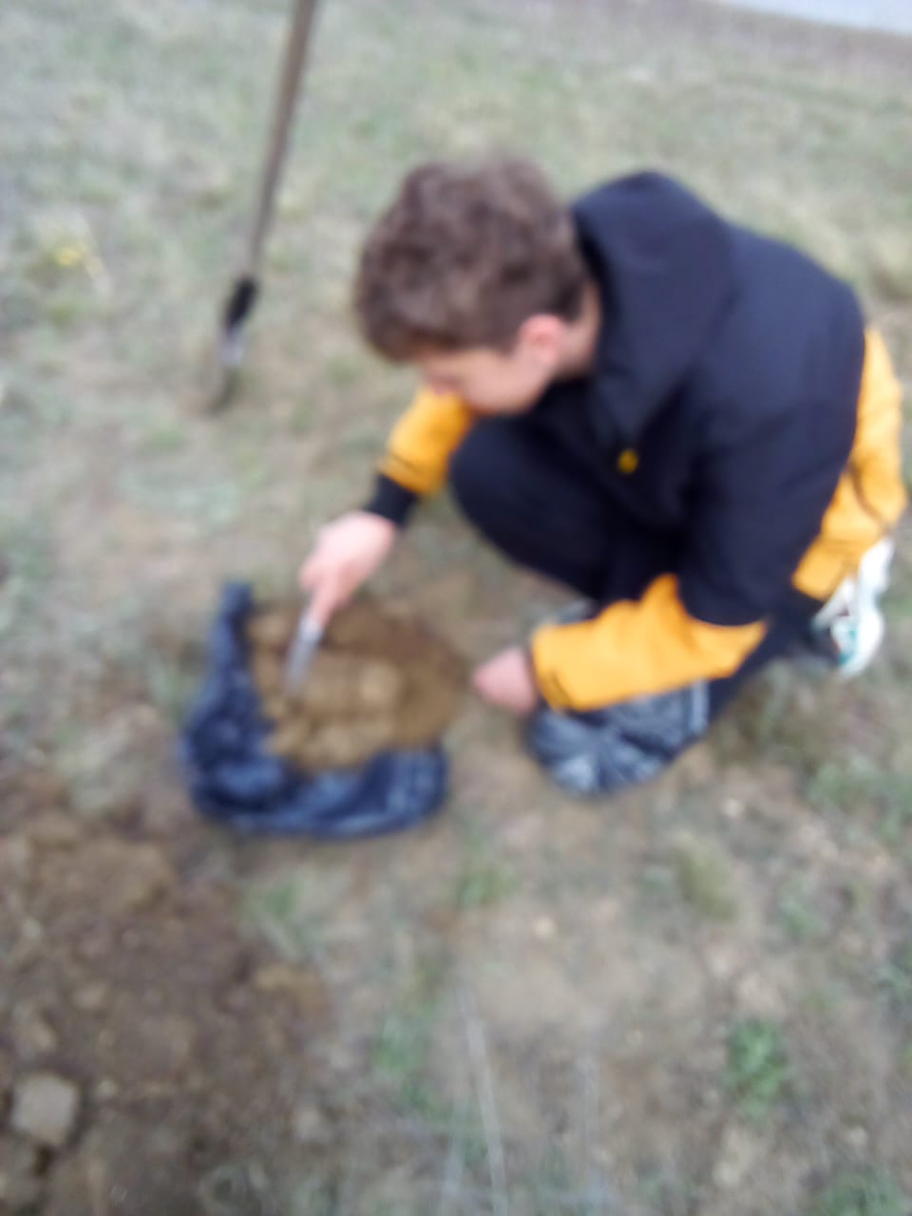
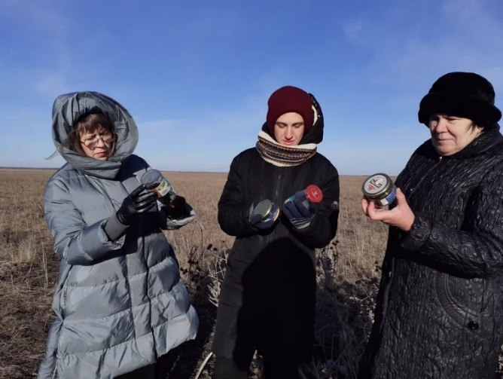
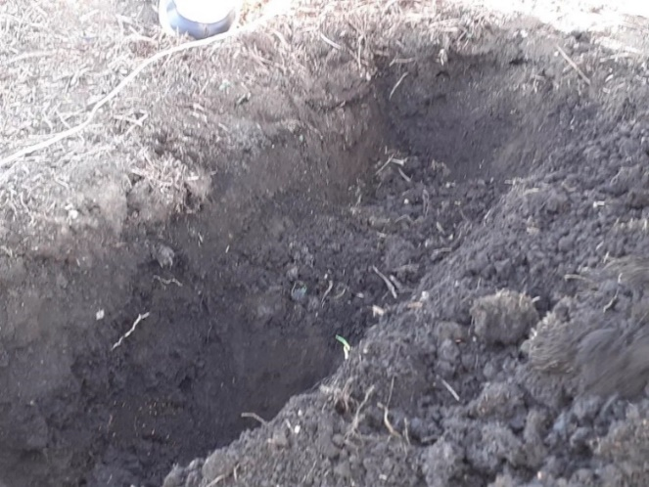
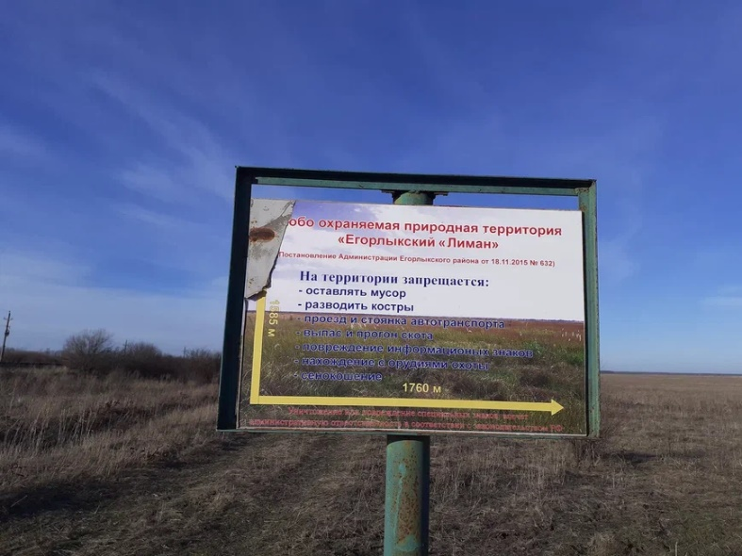
Далее в лабораторных условиях с использованием оборудования центра «Точка роста» производится обработка образцов почв.

